Ein Bild, das Text enthält.

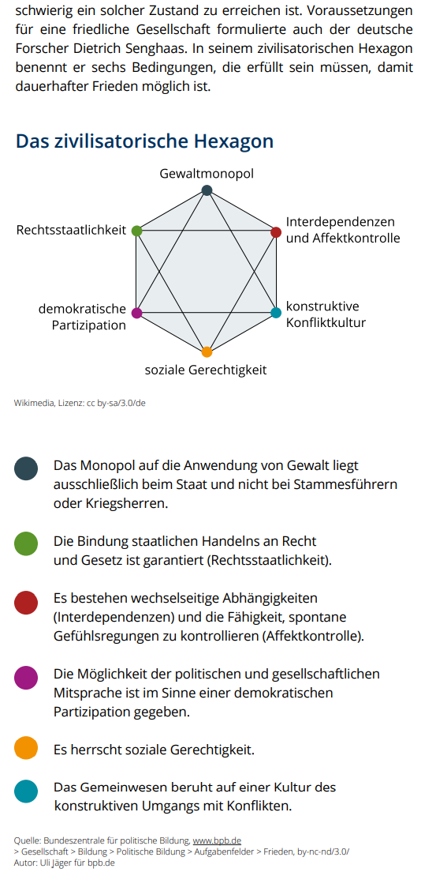

Ein Bild, das Text, Halle enthält.

Ein Bild, das Text, Zeitung, Screenshot enthält.

Ein Bild, das Text enthält.

Ein Bild, das Text enthält.

Ein Bild, das Text, Baum, draußen, Flugzeug enthält.

Ein Bild, das Text, Zeitung, Screenshot, Dokument enthält.

Ein Bild, das Karte enthält.

Ein Bild, das Text enthält.
